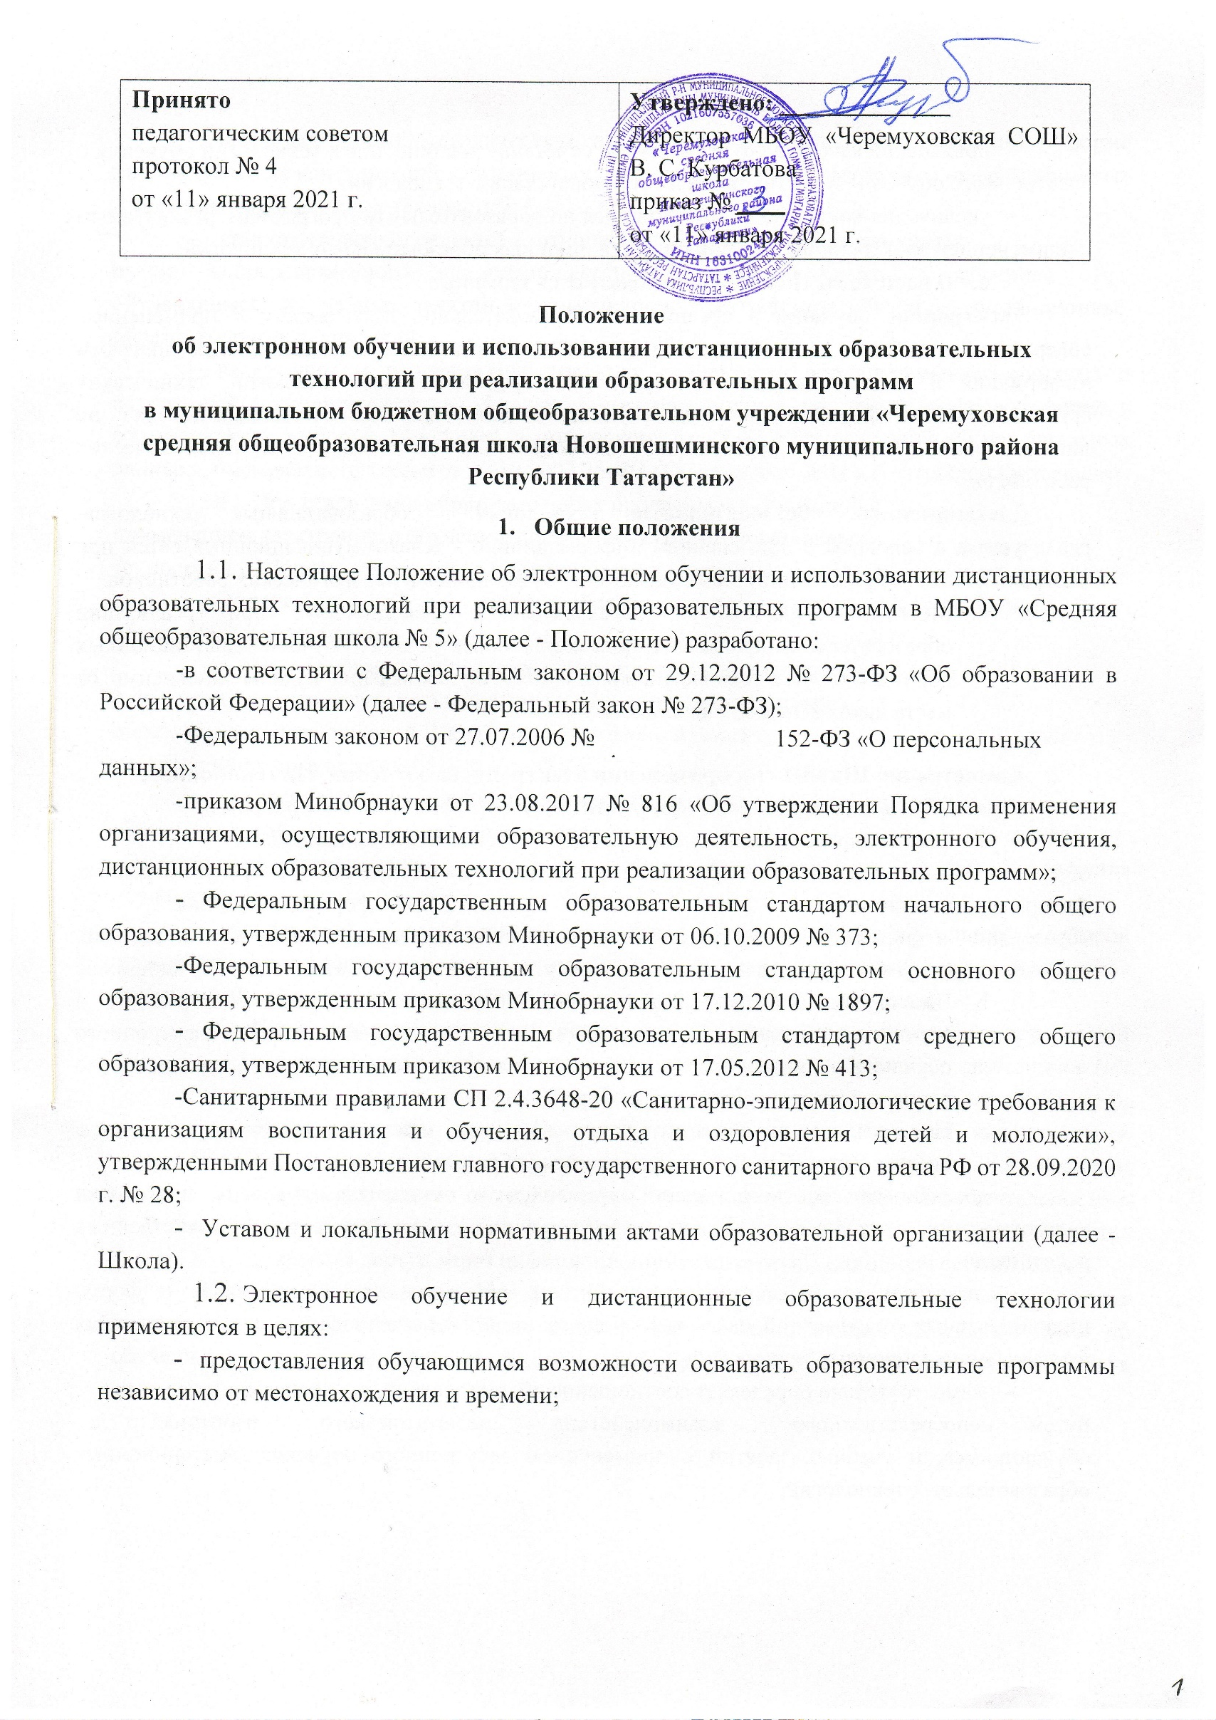
- повышения качества обучения путем сочетания традиционных технологий обучения и электронного обучения и дистанционных образовательных технологий;
- увеличения контингента обучающихся по образовательным программам, реализуемым с применением электронного обучения и дистанционных образовательных технологий.
  - В настоящем Положении используются термины:
Электронное обучение - организация образовательной деятельности с применением содержащейся в базах данных и используемой при реализации образовательных программ информации и обеспечивающих ее обработку информационных технологий, технических средств, а также информационно-телекоммуникационных сетей, обеспечивающих передачу по линиям связи указанной информации, взаимодействие обучающихся и педагогических работников.
Дистанционные образовательные технологии - образовательные технологии, реализуемые в основном с применением информационно - телекоммуникационных сетей при опосредованном (на расстоянии) взаимодействии обучающихся и педагогических работников.
  - Местом осуществления образовательной деятельности при реализации образовательных программ с применением электронного обучения, дистанционных образовательных технологий является место нахождения Школы независимо от места нахождения обучающихся.
- Компетенция Школы при применении электронного обучения, дистанционных образовательных технологий при реализации образовательных программ
  - Школа вправе применять электронное обучение и дистанционные
образовательные технологии при реализации образовательных программ в предусмотренных Федеральным законом № 273-ФЗ формах получения
образования и формах обучения или при их сочетании, при проведении учебных занятий, практик, текущего контроля успеваемости, промежуточной и итоговой аттестации обучающихся.
  - Школа доводит до участников образовательных отношений информацию о реализации образовательных программ или их частей с применением электронного обучения, дистанционных образовательных технологий, обеспечивающую возможность их правильного выбора.
  - При реализации образовательных программ или их частей с применением электронного обучения, дистанционных образовательных технологий Школа:
- обеспечивает соответствующий применяемым технологиям уровень подготовки педагогических, научных, учебно-вспомогательных, административно-хозяйственных работников;
- оказывает учебно-методическую помощь обучающимся, в том числе в форме индивидуальных консультаций, оказываемых дистанционно с использованием информационных и телекоммуникационных технологий;
- самостоятельно определяет соотношение объема занятий, проводимых
путем непосредственного взаимодействия педагогического работника с
обучающимся, и учебных занятий с применением электронного обучения, дистанционных образовательных технологий;

- оказывает учебно-методическую помощь обучающимся, в том числе в форме индивидуальных консультаций, оказываемых дистанционно с использованием информационных и телекоммуникационных технологий;
- самостоятельно определяет соотношение объема занятий, проводимых
путем непосредственного взаимодействия педагогического работника с
обучающимся, и учебных занятий с применением электронного обучения, дистанционных образовательных технологий;
- ведет учет и осуществляет хранение результатов образовательного процесса и внутренний документооборот на бумажном носителе и/или в электронно-цифровой форме в соответствии с требованиями Федерального закона от 27.07.2006 № 152-ФЗ «О персональных данных», Федерального закона от 22.10.2004 25-ФЗ «Об архивном деле в Российской Федерации».
  - При реализации образовательных программ или их частей с
применением электронного обучения, дистанционных образовательных
технологий Школа вправе не предусматривать учебные занятия, проводимые путем непосредственного взаимодействия педагогического работника с
обучающимся в аудитории.
  - При реализации образовательных программ или их частей с
применением исключительно электронного обучения, дистанционных
образовательных технологий Школа самостоятельно и (или) с использованием
ресурсов иных организаций:
- создает условия для функционирования электронной информационно -
образовательной среды, обеспечивающей освоение обучающимися
образовательных программ или их частей в полном объеме независимо от места нахождения обучающихся;
- обеспечивает идентификацию личности обучающегося, выбор способа которой осуществляется организацией самостоятельно, и контроль соблюдения условий проведения мероприятий, в рамках которых осуществляется оценка результатов обучения.
  - Школа вправе осуществлять реализацию образовательных программ или их частей с применением исключительно электронного обучения, дистанционных образовательных технологий, организуя учебные занятия в виде онлайн-курсов, обеспечивающих для обучающихся независимо от их места нахождения и организации, в которой они осваивают образовательную программу, достижение и оценку результатов обучения путем организации образовательной деятельности в электронной информационно-образовательной среде, к которой предоставляется открытый доступ через информационно-телекоммуникационную сеть интернет.
Освоение обучающимся образовательных программ или их частей в виде онлайн-курсов подтверждается документом об образовании и (или) о квалификации либо документом об обучении, выданным организацией, реализующей образовательные программы или их части в виде онлайн-курсов.

- Учебно-методическое обеспечение
  - Учебно-методическое обеспечение учебного процесса с применением электронного обучения, дистанционных образовательных технологий включает электронные информационные образовательные ресурсы (ЭИОР), размещенные на электронных носителях и/или в электронной среде поддержки обучения, разработанные в соответствии с требованиями ФГОС, локальными документами Школы.
  - Учебно-методическое обеспечение должно обеспечивать организацию самостоятельной работы обучающегося, включая обучение и контроль знаний обучающегося (самоконтроль, текущий контроль), тренинг путем предоставления обучающемуся необходимых (основных) учебных материалов, специально разработанных для реализации электронного обучения и дистанционных образовательных технологий.
  - В состав учебно-методического обеспечения учебного процесса с применением электронного обучения, дистанционных образовательных технологий входят:
- рабочая программа;
- сценарий обучения с указанием видов работ, сроков выполнения и информационных ресурсов поддержки обучения;
- методические указания для обучающихся, включающие график выполнения работ и контрольных мероприятий, теоретические сведения, примеры решений;
- электронные информационные образовательные ресурсы (ЭИОР), размещенные на электронных носителях и/или в электронной среде поддержки обучения, разработанные в соответствии с требованиями ФГОС, локальными документами Школы:
а) текстовые - электронный вариант учебного пособия или его фрагмента, литературных произведений, научно-популярные и публицистические тексты, представленные в электронной форме, тексты электронных словарей и энциклопедий;
б) аудио - аудиозапись теоретической части, практического занятия или иного вида учебного материала;
в) видео - видеозапись теоретической части, демонстрационный анимационный ролик;
г) программный продукт, в том числе мобильные приложения.
- Техническое и программное обеспечение
  - Техническое обеспечение применения электронного обучения, дистанционных образовательных технологий включает:
- серверы для обеспечения хранения и функционирования программного и информационного обеспечения;
средства вычислительной техники и другое оборудование, необходимое для обеспечения эксплуатации, развития, хранения программного и информационного обеспечения, а также доступа к ЭИОР преподавателей и обучающихся Школы;
- телекоммуникационное оборудование, обеспечивающее доступ к ЭИОР через локальные сети и сеть интернет.

  - Программное обеспечение применения электронного обучения, дистанционных образовательных технологий включает:
- систему дистанционного обучения с учетом актуальных обновлений и программных дополнений, обеспечивающую разработку и комплексное использование электронных ресурсов (Образовательные онлайн-платформы:
- «Решу ЕГЭ» https://ege.sdamgia.ru/
- «Российская электронная школа» https://resh.edu.ru/
- «Quizizz» https://quizizz.com/
- «Решу ОГЭ» https://oge.sdamgia.ru/
- Интерактивная образовательная онлайн-платформа «Учи.ру» https://uchi.ru/,
- Цифровой образовательный ресурс для школ «Якласс» https://www.yaklass.ru/
- «Решу ВПР» https://vpr.sdamgia.ru/
- Российская астрономическая сеть http://www.astronet.ru
- Электронная библиотека «ЛитРес: Школа» https://www.litres.ru/litres-school/
- Цифровая образовательная среда для изучения английского языка https://skyeng-school.ru/
- электронные системы персонификации обучающихся;
- программное обеспечение, предоставляющее возможность организации видеосвязи;
- серверное программное обеспечение, поддерживающее функционирование сервера и связь с электронной информационно-образовательной средой через сеть интернет;
- дополнительное программное обеспечение для разработки электронных образовательных ресурсов.
- Порядок организации электронного обучения и применения дистанционных образовательных технологий
  - Выбор предметов для изучения с применением электронного обучения и дистанционных образовательных технологий осуществляется учащимися или родителями (законными представителями) по согласованию со Школой.
  - С использованием электронного обучения и дистанционных образовательных технологий могут организовываться такие виды учебных видов деятельности (занятий и работ), как:
- лекции, реализуемые во всех технологических средах: работа в аудитории с электронными учебными курсами, в системах он-лайн (вебинары, чат), он-лайн (лекции, форум, электронная почта);
- практические, семинарские и лабораторные занятия, реализуемые во всех технологических средах: вебинары, чаты, форумы;
- индивидуальные и групповые консультации, реализуемые во всех технологических средах: электронная почта, чат, форум, вебинар;
- самостоятельная работа обучающихся, с помощью интерактивных средств обучения;
- промежуточная аттестация с применением дистанционных образовательных технологий.

  - Ответственный за электронное обучение контролирует процесс электронного обучения и применения дистанционных образовательных технологий, следит за своевременным заполнением необходимых документов, в том числе журналов.
  - При реализации образовательных программ с применением электронного обучения, дистанционных образовательных технологий учителя и ответственные лица ведут документацию: база индивидуальных учетных данных всех пользователей (логины и пароли, электронная почта, контактный номер телефона), заполнение журнала успеваемости, выставление оценок.
  - Рекомендуемая непрерывная длительность работы, связанной с фиксацией взора непосредственно на экране устройства отображения информации на уроке, не должна превышать:
- для обучающихся в 1-4 классах - 10 мин;
- для обучающихся в 5-9 классах - 15 мин;
  - Рекомендуемая общая продолжительность использования ТСО/ЭСО на уроке
Интерактивной доски:
- Для детей до 10 лет – не более 20 минут;
- Старше 10 лет – не более 30 минут;
Компьютера:
- для обучающихся 1-2 классов – 20 минут;
- для обучающихся 3-4 классов – 25 минут;
- для обучающихся 5-9 классов – 30 минут;
- для обучающихся 10-11 классов – 35 минут.
Дистанционные уроки во 2-11 классах могут длиться не более 40 минут и должны закончиться до 18.00 часов.
  - При работе на ПЭВМ для профилактики развития утомления необходимо осуществлять комплекс профилактических мероприятий.
Во время перемен следует проводить сквозное проветривание с обязательным выходом обучающихся из класса (кабинета).
  - Для обучающихся в старших классах при организации производственного обучения продолжительность работы с ПЭВМ не должна превышать 50 процентов времени занятия.
Длительность работы с использованием ПЭВМ в период производственной практики, без учебных занятий, не должна превышать 50 процентов продолжительности рабочего времени при соблюдении режима работы и профилактических мероприятий.
  - Внеучебные занятия с использованием ПЭВМ рекомендуется проводить не чаще двух раз в неделю общей продолжительностью:
- для обучающихся 1-4 классов - не более 60 мин;
- для обучающихся 5-9 классов и старше - не более 90 мин.
Время проведения компьютерных игр с навязанным ритмом не должно превышать 10 мин для учащихся 1- 4 классов и 15 мин для учащихся более старших классов. Рекомендуется проводить их в конце занятия.

- Организация текущего контроля и промежуточной аттестации по предметам, реализуемым с использованием электронного обучения, дистанционных образовательных технологий
  - Текущий контроль и промежуточная аттестация обучающихся с
применением электронного обучения и дистанционных образовательных
технологий по каждому предмету может осуществляться традиционно при непосредственном взаимодействии педагога и обучающегося и дистанционно посредством инфокоммуникационных сетей с применением электронных средств коммуникации и связи в электронной среде.
  - Текущий контроль и промежуточная аттестация обучающихся с
применением электронного обучения и дистанционных образовательных
технологий по каждому предмету осуществляется посредством технологий, обеспечивающих объективность оценивания, сохранность результатов и возможность компьютерной обработки информации по результатам всех обучающихся с применением дистанционных образовательных технологий.
  - Прохождение текущего контроля возможно в форме:
- компьютерного тестирования на цифровом портале;
- письменных ответов на вопросы;
- написания эссе, сочинения, реферата, изложения;
- комбинации вышеперечисленных форм и прочее.
  - Оценивание учебных достижений обучающихся с использование электронного обучения и дистанционных образовательных технологий осуществляется в соответствии с системой оценивания, применяемой в школе. Оценки, полученные обучающимися за выполненные дистанционные задания, заносятся в электронный журнал.

7. Заключительные положения.
7.1.Настоящее Положение действует до принятия нового с даты введения его в действие приказом директора Школы.



